ПРИЛОЖЕНИЕ 2
к решению Совета
депутатов Советского района
от 26.02.2018 № 54/11

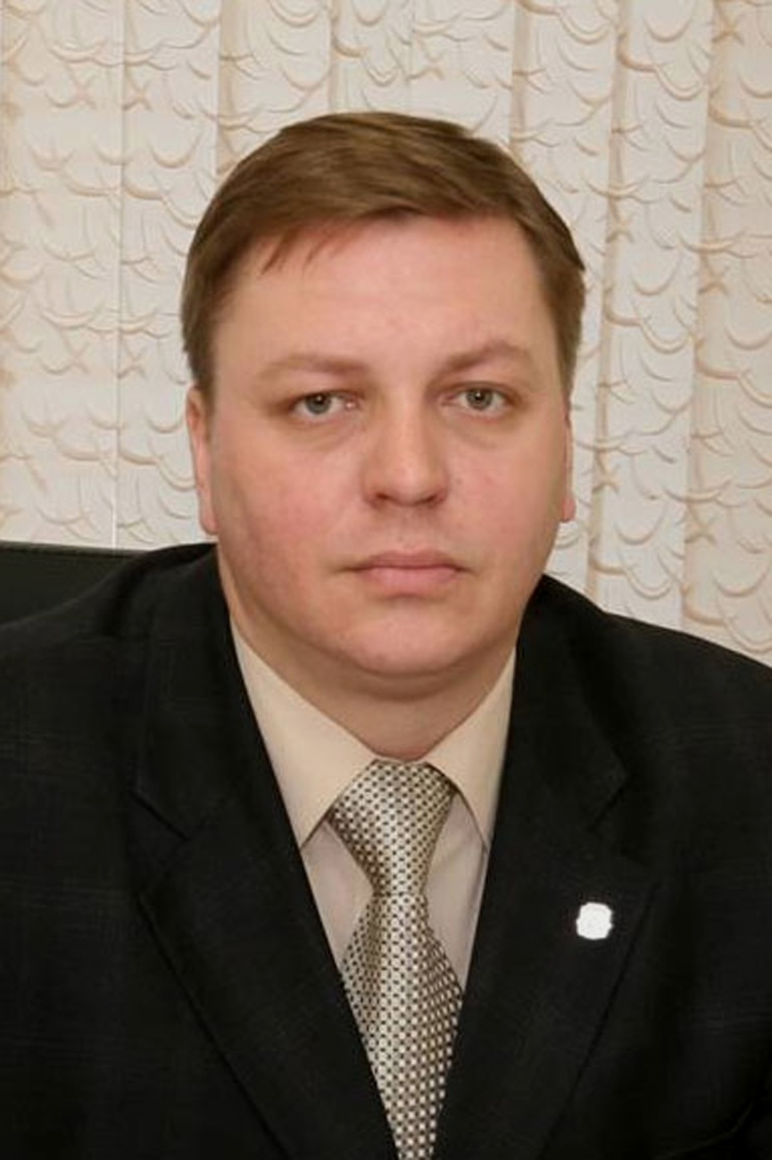

ОТЧЕТ
об итогах работы депутата Челябинской городской Думы,
депутата Совета депутатов Советского района ИО № 10
Холода Дмитрия Витальевича
2018 год

Уважаемые коллеги!
Представляю вашему вниманию отчёт о своей депутатской деятельности за 2018 год.
Я принимал участие во всех заседаниях Челябинской городской Думы и весь период работал в постоянной комиссии по жилищно-коммунальному хозяйству, благоустройству и природопользованию.

- О работе постоянной комиссии Челябинской городской Думы
по жилищно-коммунальному хозяйству, благоустройству
и природопользованию за 2018 год

К компетенции постоянной комиссии относится нормативное правовое регулирование по вопросам:
1. Организация в границах города Челябинска электро-, тепло-, газо- и водоснабжения населения, водоотведения, снабжения населения топливом в пределах полномочий, установленных законодательством Российской Федерации.
2. Определение порядка осуществления муниципального жилищного контроля.
3. Организация содержания муниципального жилищного фонда, а также иные полномочия органов местного самоуправления в соответствии с жилищным законодательством.
4. Участие в организации деятельности по сбору (в том числе раздельному сбору), транспортированию, обработке, утилизации, обезвреживанию, захоронению твердых коммунальных отходов.
5. Утверждение правил благоустройства территории города Челябинска, устанавливающих в том числе требования по содержанию зданий (включая жилые дома), сооружений и земельных участков, на которых они расположены, к внешнему виду фасадов и ограждений соответствующих зданий и сооружений, перечень работ по благоустройству и периодичности их выполнения.
6. Установление порядка участия собственников зданий (помещений в них) и сооружений в благоустройстве прилегающих территорий.
7. Организация обустройства мест массового отдыха населения.
8. Осуществление в пределах, установленных водным законодательством Российской Федерации, полномочий собственника водных объектов, установление правил использования водных объектов общего пользования для личных и бытовых нужд и информирование населения об ограничениях использования таких водных объектов, включая обеспечение свободного доступа граждан к водным объектам общего пользования и их береговым полосам.
9. Организация ритуальных услуг и содержание мест захоронения.
10. Организация мероприятий по охране окружающей среды в границах города Челябинска.
11. Осуществление муниципального лесного контроля.
12. Осуществление муниципального контроля в области использования и охраны особо охраняемых природных территорий местного значения.
13. Осуществление мероприятий по отлову и содержанию безнадзорных животных, обитающих на территории города Челябинска.
14. Установление тарифов на услуги, предоставляемые муниципальными предприятиями и учреждениями, и работы, выполняемые муниципальными предприятиями и учреждениями, по предметам ведения постоянной комиссии, в пределах компетенции, установленной законодательством Российской Федерации.
15. Утверждение программ комплексного развития систем коммунальной инфраструктуры города Челябинска, требования к которым устанавливаются Правительством Российской Федерации.
16. Установление платы за пользование жилым помещением (платы за наем) для нанимателей жилых помещений по договорам социального найма и договорам найма жилых помещений государственного или муниципального жилищного фонда города Челябинска.
17. Установление платы за содержание жилого помещения для нанимателей жилых помещений по договорам социального найма и договорам найма жилых помещений государственного или муниципального жилищного фонда города Челябинска.
18. Установление платы за содержание жилого помещения для собственников жилых помещений, которые не приняли решения о выборе способа управления многоквартирным домом.
19. Установление платы за содержание жилого помещения для собственников помещений в многоквартирном доме, если на их общем собрании не было принято решения об установлении размера платы за содержание жилого помещения.
20. Определение порядка и условий предоставления мер финансовой поддержки товариществам собственников жилья, жилищным кооперативам и региональному оператору за счет средств бюджета города Челябинска.
21. Утверждение правил содержания мест погребения, порядка деятельности кладбищ и крематориев на территории города Челябинска, требований к качеству предоставляемых услуг по погребению, стоимости услуг, предоставляемых согласно гарантированному перечню услуг по погребению, размера бесплатно предоставляемого участка земли для погребения умершего.
22. Утверждение схем водоснабжения и водоотведения города Челябинска.
23. Утверждение технических заданий на разработку инвестиционных программ организаций, осуществляющих деятельность в сфере водоснабжения и водоотведения.
24. Согласование инвестиционных программ организаций, осуществляющих деятельность в сфере водоснабжения и водоотведения.
25. Согласование инвестиционных программ организаций, осуществляющих регулируемые виды деятельности в сфере теплоснабжения.
26. Контроль за исполнением органами и должностными лицами местного самоуправления города Челябинска полномочий по решению вопросов местного значения по предметам ведения постоянной комиссии.
27. Определение порядка осуществления отдельных видов муниципального контроля в соответствии с предметами ведения постоянной комиссии.
28. Организация исполнения государственных полномочий, переданных в соответствии с законодательством Российской Федерации, по предметам ведения постоянной комиссии.
29. Контроль реализации муниципальных программ в области энергосбережения и повышения энергетической эффективности, организации и проведения иных мероприятий, предусмотренных законодательством об энергосбережении и о повышении энергетической эффективности.
30. Участие в рассмотрении вопросов по формированию муниципальной собственности в соответствии с предметами ведения постоянной комиссии.
31. Определение размеров и условий оплаты труда работников муниципальных учреждений в соответствии с предметами ведения постоянной комиссии.
32. Признание утратившими силу отдельных решений Челябинской городской Думы по предметам ведения постоянной комиссии.

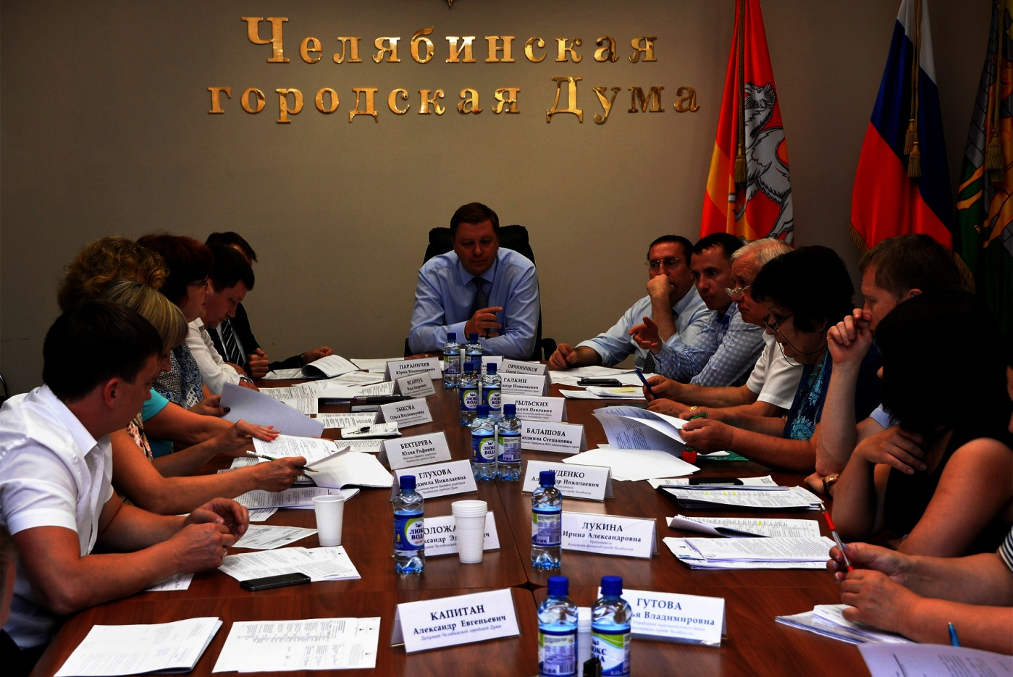

Об итогах работы постоянной комиссии городской Думы по ЖКХ,

благоустройству и природопользованию в 2018 году
За отчетный период комиссией проведено 12 заседаний (в том числе 3 расширенных заседаний комиссии), на которых рассмотрено 84 вопроса. На пленарные заседания Челябинской городской Думы вынесено 24 проекта решений Думы.

Статистические сведения
о работе постоянной комиссии Челябинской городской Думы
по ЖКХ, благоустройству и природопользованию в 2018 году

Количество проведенных  заседаний комиссии | Количество выездных  заседаний (мероприятий) | Количество совместных  заседаний (расширенных) | Количество вопросов,  рассмотренных на комиссии | Количество созданных  рабочих групп | Количество заседаний  рабочих групп | Количество рабочих совещаний,  проведенных комиссией | Количество решений, подготовленных комиссией и принятых на заседании Думы | Количество обращений  граждан и организаций | Количество вопросов, рассмотренных в обращениях граждан и организаций | Количество заседаний Общественного совета при постоянной комиссии
12 | 3 | 3 | 84 | 2 | 1 | 27 | 24 | 159 | 205 | 2

1. О рассмотрении и принятии депутатами наиболее важных решений городской Думы по предметам ведения постоянной комиссии по жилищно-коммунальному хозяйству, благоустройству и природопользованию:
1) Разработано и утверждено Положение об организации и проведении общественных обсуждений Правил благоустройства территории города (решение городской Думы 29.05.2018 № 40/21).
2) Утвержден Порядок управления наемными домами, которые или все помещения в которых находятся в муниципальной собственности города Челябинска, а также установлен размер платы за наем жилого помещения в таком доме (решения городской Думы от 26.06.2018 № 41/7, от 28.08.2018 № 42/12).
3) Утвержден размер платы за жилое помещение в городе Челябинске для отдельных категорий граждан, определенных Жилищным кодексом Российской Федерации (решение городской Думы от 26.06.2018 № 41/15).
4) Разработаны и внесены в порядке законодательной инициативы в Законодательное Собрание Челябинской области предложения по установлению максимальных фиксированных размеров штрафов за отдельные административные правонарушения (решение городской Думы от 25.09.2018 № 43/12).
5) Разработаны и внесены в порядке законодательной инициативы в Законодательное Собрание Челябинской области предложения о внесении изменений в Закон Челябинской области «О статусе города Челябинска – административного центра Челябинской области» (решение городской Думы от 30.10.2018 № 44/28).
6) Внесены в порядке законодательной инициативы в Законодательное Собрание Челябинской области предложения о внесении изменений в Закон Челябинской области «О порядке определения границ прилегающих территорий» (решение городской Думы от 30.10.2018 № 44/29).
7) Утверждены актуализированные схемы водоснабжения и водоотведения города Челябинска до 2027 года (решение городской Думы от 25.12.2018 № 48/23).
8) расширенные заседания комиссии проведены по вопросам:
1) О согласовании инвестиционной программы Общества с ограниченной ответственностью «Теплосбыт» на 2019-2023 годы (решение городской Думы
от 19.09.2018 № 43/1);
2) О согласовании внесения изменений в инвестиционную программу Публичного акционерного общества «Фортум» на 2018 год, утвержденную постановлением Министерства тарифного регулирования и энергетики Челябинской области от 30 октября 2017 года № 52/10 (решение городской Думы от 25.09.2018 № 43/9);
3) О согласовании инвестиционной программы Публичного акционерного общества «Фортум» на 2019 год (решение городской Думы от 25.09.2018 № 43/10).
Комиссией рассматривались вопросы, отнесенные к предметам ведения других постоянных комиссий городской Думы, но требующие согласования профильной комиссии. За отчетный период комиссией высказано мнение по 19 вопросам, связанным с приемом-передачей в муниципальную и из муниципальной собственности объектов ЖКХ, согласованием изменений в решения городской Думы, связанные с земельным налогом, деятельностью Контрольно-счетной палаты города Челябинска, ежегодным отчетом Главы города о результатах работы, согласованием изменений в Устав города, в бюджет города Челябинска и другим вопросам.

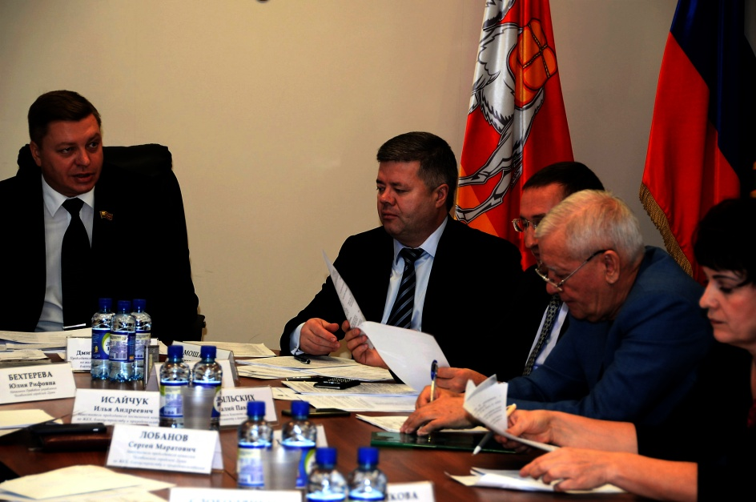
Информация
о рабочих группах, осуществлявших деятельность по рассмотрению
проблемных вопросов функционирования подведомственных отраслей,
формированию нормативной правовой базы по предметам ведения
постоянной комиссии по ЖКХ, благоустройству и природопользованию в 2018 году

№ п/п рабочей группы | Вопрос, рассмотренный рабочей группой | Кол-во проведенных заседаний
 | Рабочее совещание по обсуждению проекта порядка определения прилегающих территорий в Правилах благоустройства | 1
 | Рабочие совещания об утверждении платы за жилое помещение в городе Челябинске. | 5
 | Рабочее совещание по вопросу о капитальном ремонте внутридомового газового оборудования в многоквартирных домах г. Челябинска. | 1
 | Рабочее совещание по вопросу о порядке проведения общественных обсуждений проекта Правил благоустройства территории города. | 1
 | Рабочее совещание по вопросу формирования имущественных комплексов (внедрение института «квартальных»). | 1
 | Рабочие совещания по вопросу о реализации экологического проекта «Сосна», организованного по инициативе депутатского объединения ВПП «ЕДИНАЯ РОССИЯ» Челябинской городской Думы. | 2
 | Выездное мероприятие по проверке санитарного содержания сквера «Смолинский» на берегу озера Смолино в Ленинском районе города Челябинска. | 1
 | Рабочее совещание по вопросам взаимодействия организаций, осуществляющих управление многоквартирными домами в городе Челябинске, и ОАО «МРСК Урала» (филиал «Челябэнерго»), осуществляющего функции гарантирующего поставщика по электроснабжению потребителей города Челябинска | 1
 | Круглый стол при комиссии на тему разработки Стратегии развития города Челябинска до 2035 года с целевым видением до 2050 года. | 1
 | Рабочее совещание по вопросу о вывозе твердых коммунальных (бытовых) отходов в городе Челябинске. | 1
 | Рабочие совещания о внесении изменений в законодательство Челябинской области в сфере благоустройства. | 2
 | Рабочие совещания по вопросу о содержании контейнерных площадок. | 3
 | Рабочие совещания по обращениям граждан:  - домов индивидуальной застройки № 7, 11 по улице Кузбасская и домов 7-а, 7-б, 8, 10 по улице Литейная о возникших проблемах после застройки микрорайона «Загородный» (в том числе выездные);  - выездного рабочего совещания Челябинской городской Думы по вопросу подтопления ливневыми водами земельных участков с расположенными на них домами № 15, 17, 19 по улице Майкова, № 14, 16 по улице Житомирской и № 12 по улице Туруханской в Ленинском районе города Челябинска– выездное. | 7
 | Заседания рабочей группы по обсуждению перспектив деятельности МУП «ГорЭкоЦентр» в условиях изменения федерального законодательства в сфере обращения с отходами производства и потребления | 1
Итого количество заседаний/совещаний: |  | 28

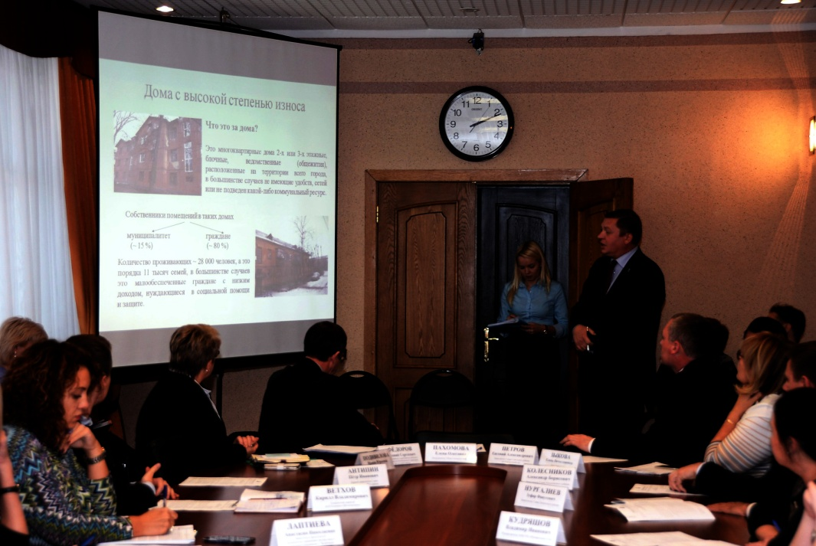

Информация о работе с обращениями граждан и юридических лиц

в постоянной комиссии городской Думы по ЖКХ, благоустройству

и природопользованию
По обращениям граждан каждый депутат проводил индивидуальную работу в своем избирательном округе. Непосредственно в комиссии городской Думы по ЖКХ, благоустройству и природопользованию в 2018 году в пределах установленной компетенции рассмотрены 77 письменных обращений граждан, в которых поставлены 107 проблемных вопросов. Для решения отдельных вопросов направлены в различные организации (управляющие и ресурсоснабжающие организации, структурные подразделения Администрации города, контрольные, правоохранительные и надзорные органы государственной власти и др.) – 76 запросов. По результатам проработки поступивших обращений граждан всем заявителям в установленные сроки направлены ответы.

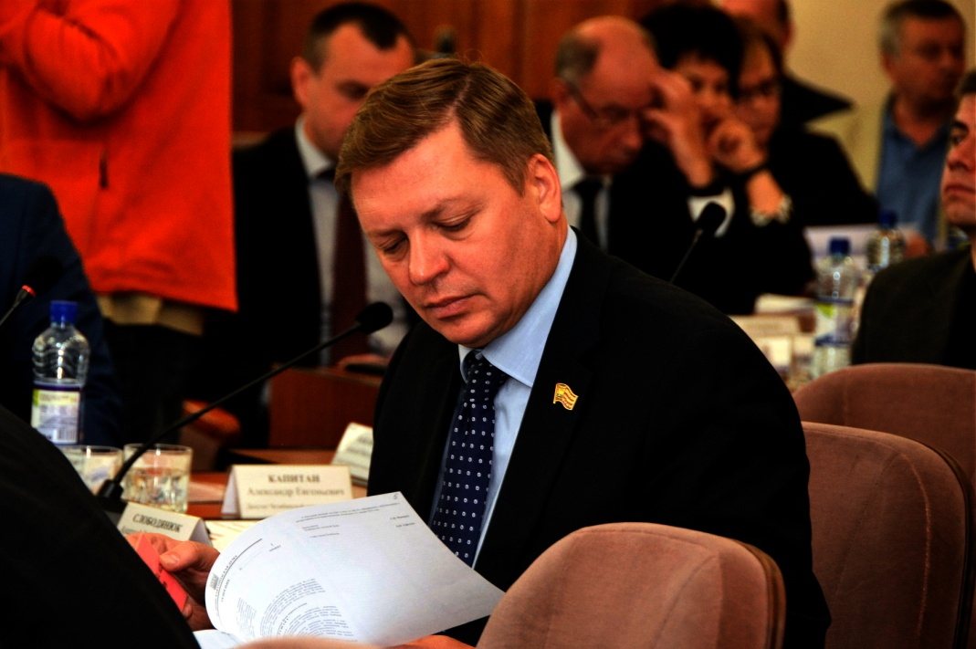

2. О работе отдела по обеспечению деятельности депутатов
постоянной комиссии

Отделом городской Думы по ЖКХ, благоустройству и природопользованию в 2018 году осуществлялось организационное, правовое и информационное обеспечение подготовки и проведения 12 заседаний комиссии, 28 заседаний рабочих групп и совещаний, 2 заседания Общественно-экспертного совета.

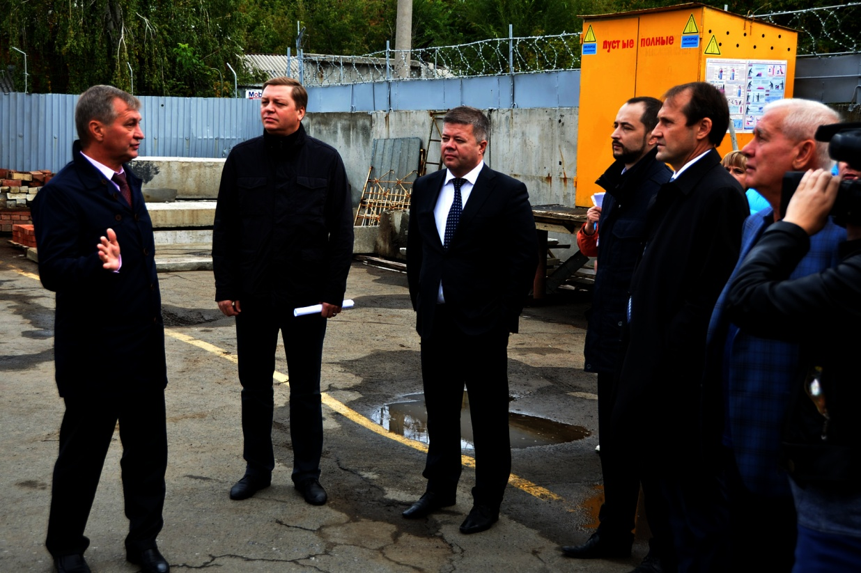

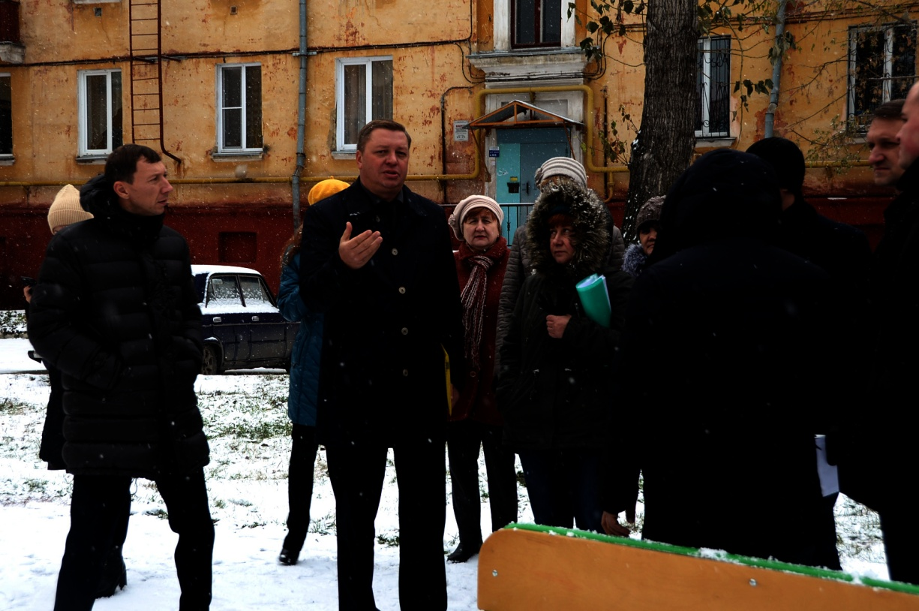

Работа в Совете районных депутатов Советского района и Политсовете местного отделения ВПП Единая Россия Советского района

За отчетный период было проведено 14 заседаний Совета депутатов Советского района, 12 заседаний комиссии по ЖКХ района, на которых были рассмотрены 46 вопросов.
Принимал участие в работе политсовета МО ВПП «Единая Россия» (участие в конференциях Регионального отделения партии).
В марте 2018 года проводились выборы Президента Российской Федерации, результатом которых стала победа Владимира Владимировича Путина. Поддержку в выборах оказывали первичные отделения партии «Дошкольное 413», «Производственное», «Творческое».

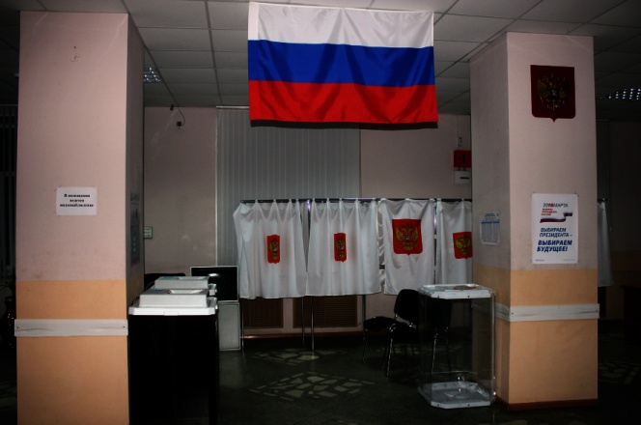 | 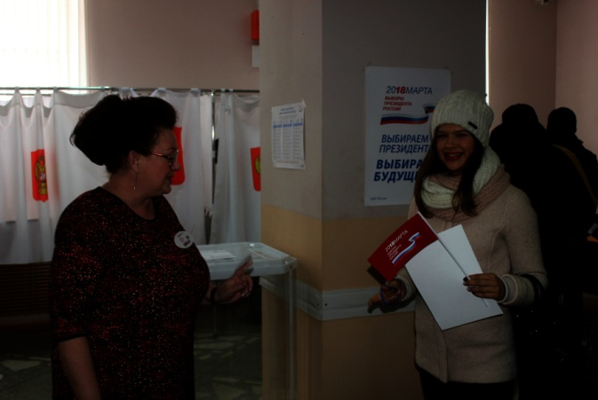
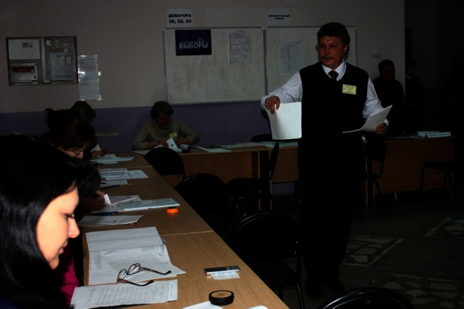 | 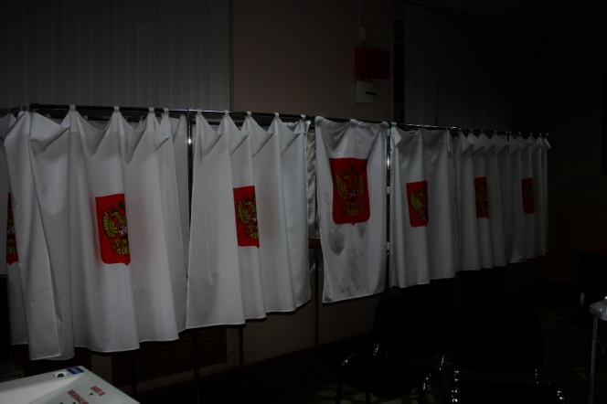

3. Работа на территории округа
4 мая. Прошла встреча с Жителями дома Шаумяна 87 по проекту Формирование Современной городской среды, обсуждались вопросы, просьбы, пожелания.
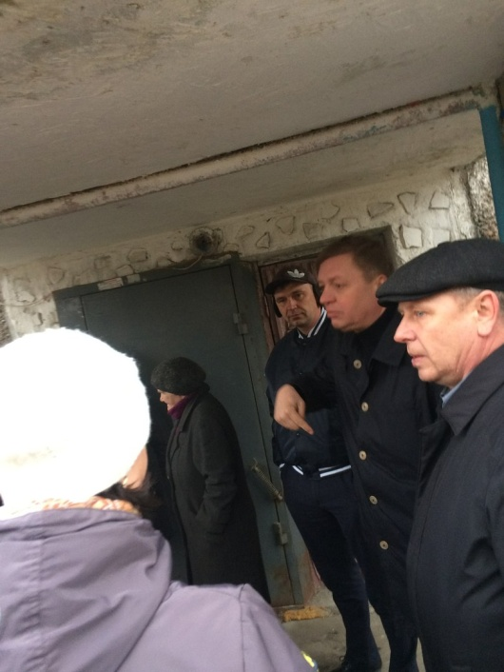 | 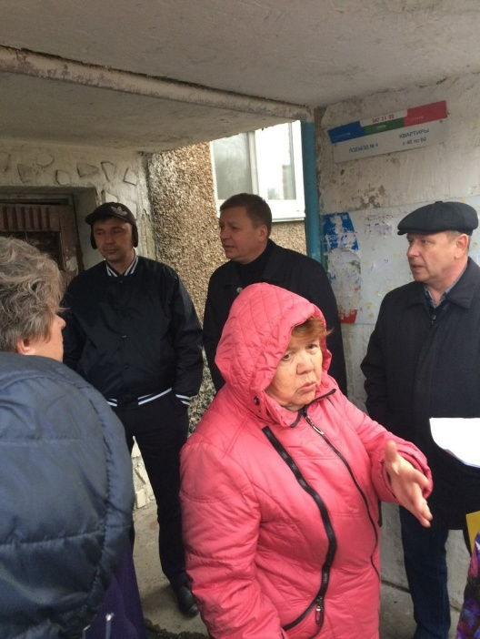

9 Мая День Победы!!!
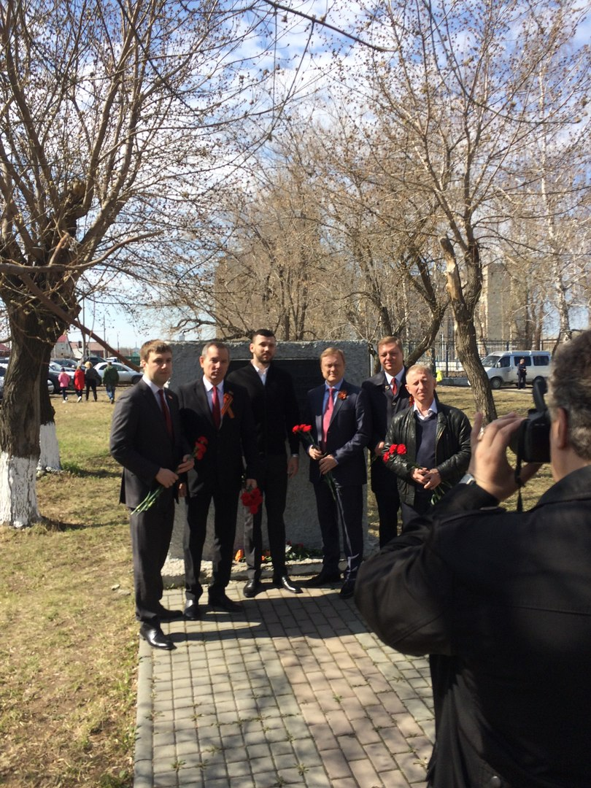 | 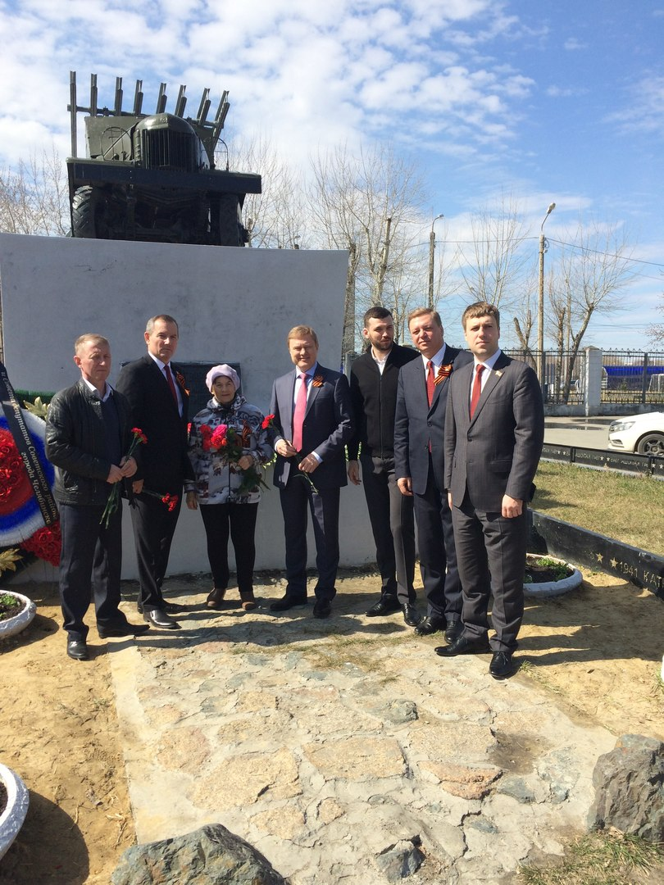

11 мая на округе № 10 прошли озеленения дворов, просьбы жителей не остались без внимания. В теплой дружеской компании жителей, учеников Школы (филиал № 15) было высажено более 50 саженцев Сосен более 20 саженцев Кедра.
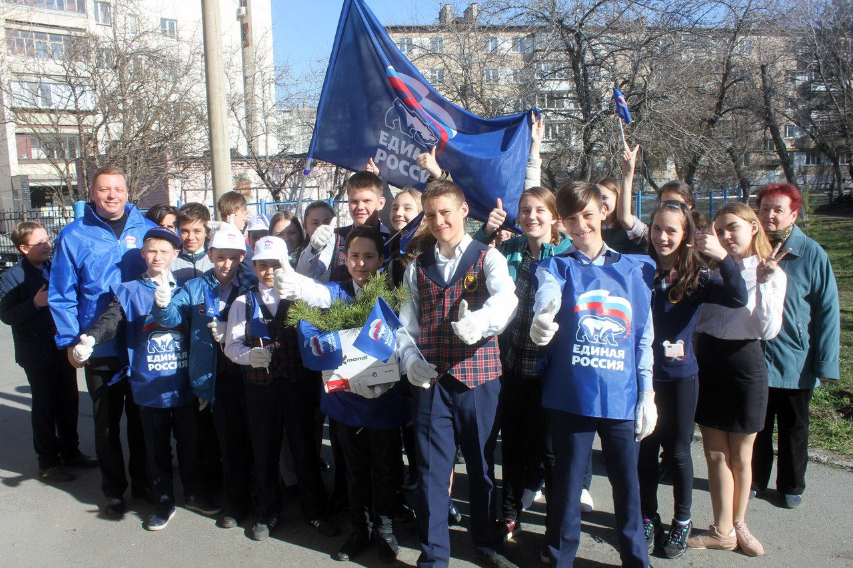

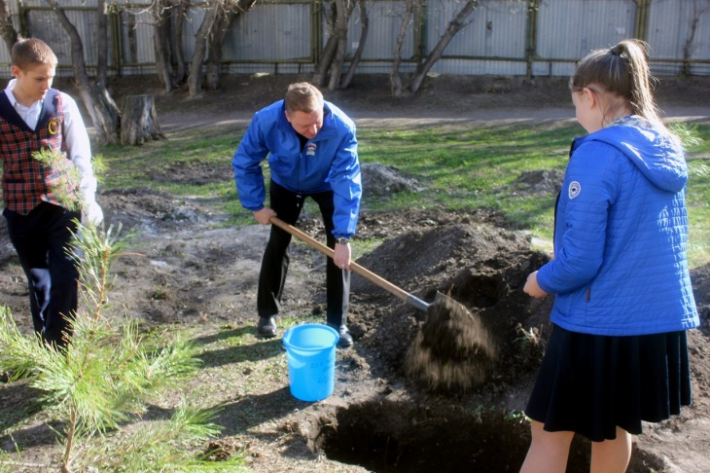
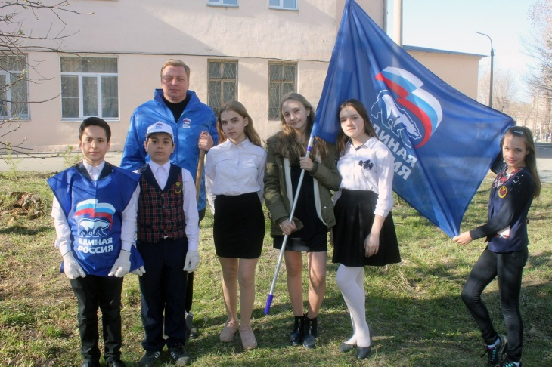
15 мая вновь прошла встреча с жителями дома по улице Шаумяна 87 по проекту "Формирование Современной городской среды". Жители с нетерпением ждут преображение своего двора.
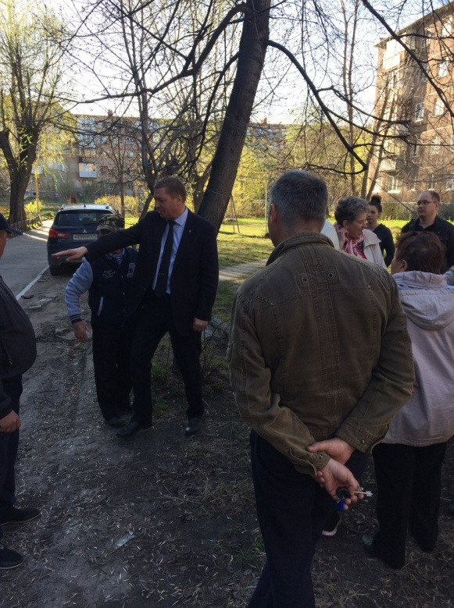 | 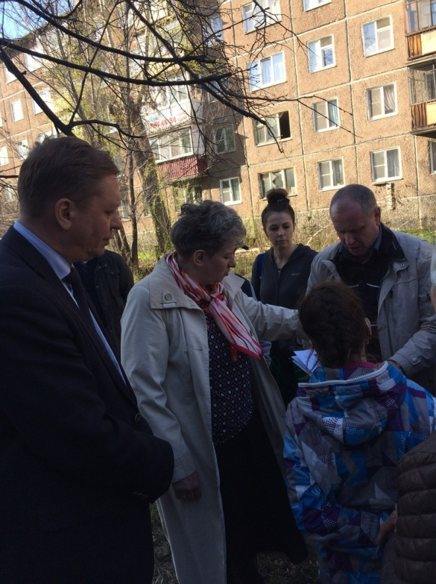

16 мая в Школе № 15 (филиал) Дмитрий Витальевич Холод провёл встречу с жителями своего округа, совместно с начальником полиции ОУП и ПДН ОП Советского района Галиакберовым И.В. Жители выслушали отчёт о проделанной работе правоохранительных органов, задали интересующие их вопросы.
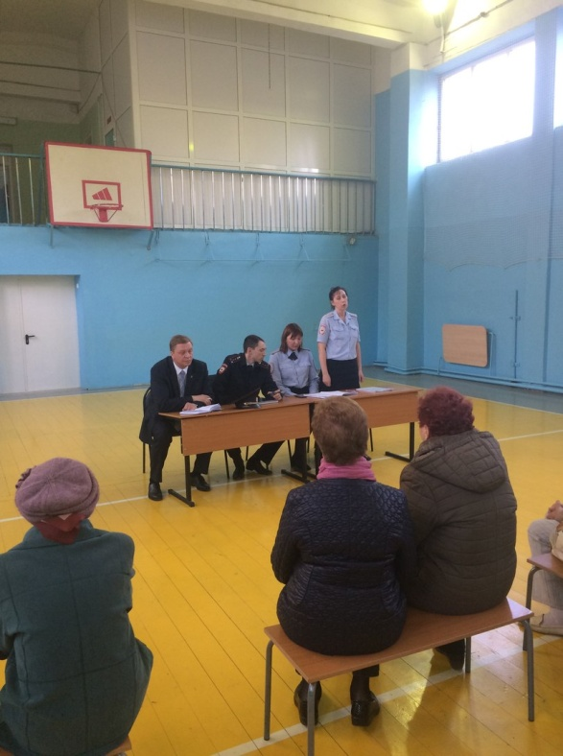 | 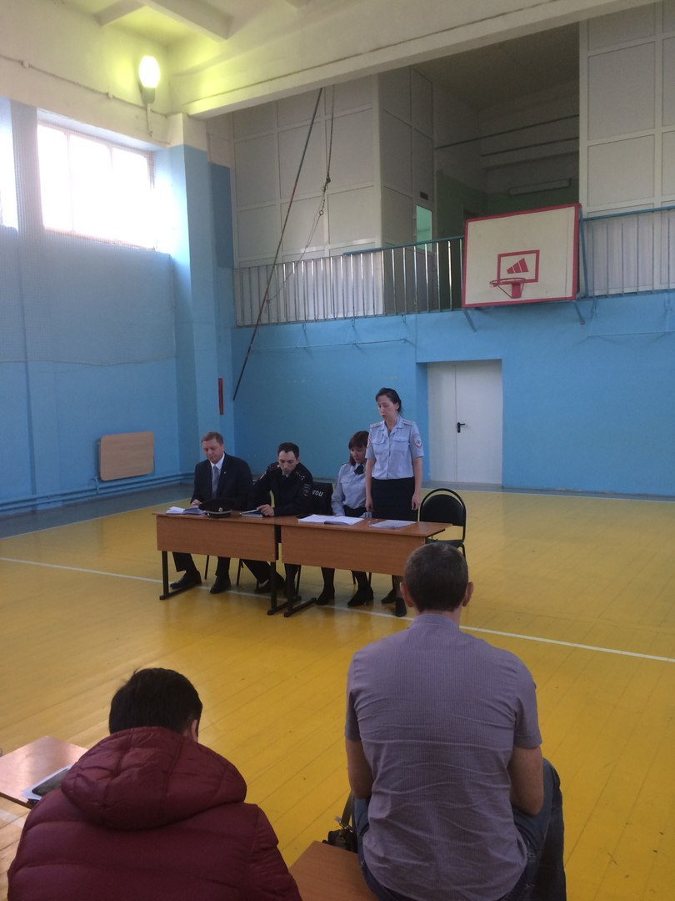
Кадеты Школы (филиал) № 15 поблагодарили Дмитрия Витальевича за помощь в организации поездки на ежегодное спортивное состязание "Зарница". Были выделены Автобус для перевозки детей и Газель для оборудования и инвентаря. Так же помощник Депутата сопровождал детей туда и обратно. В благодарность за помощь кадеты привезли грамоты, медали и заняли почётное 3-е место в этих соревнованиях.
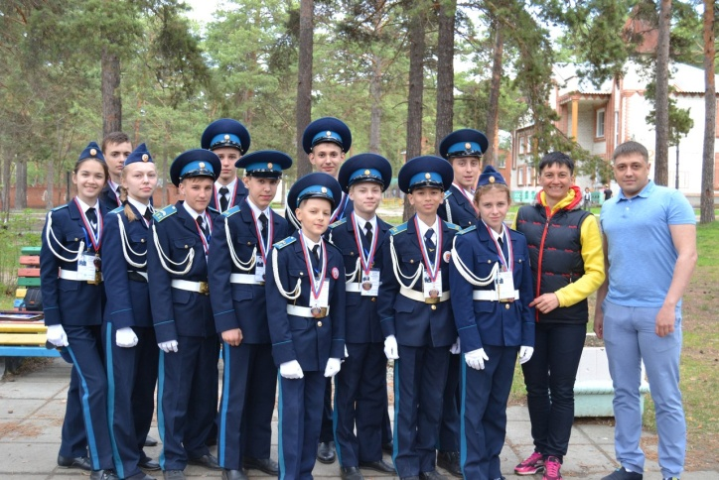 | 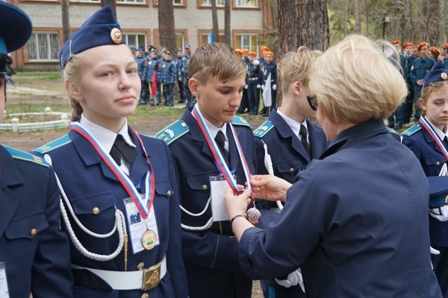

Последний Звонок прошел в школе (филиал) № 15 на ИО №10.
Учителей поблагодарили за их неоценимый вклад в подрастающее поколение. Выпускникам были вручены подарки, а так же Грамоты и Благодарности.
 | 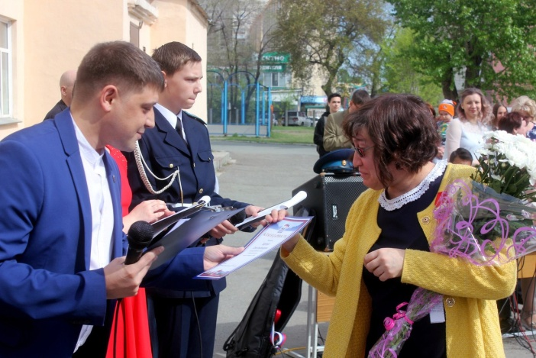
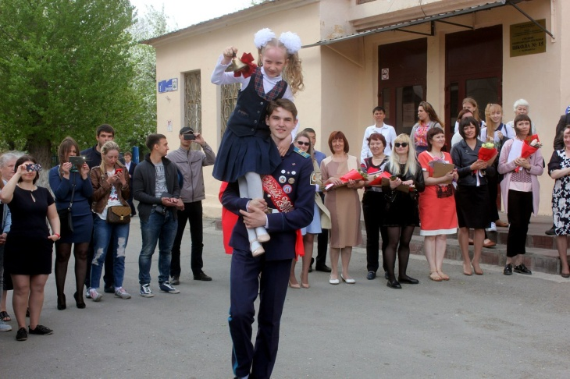 | 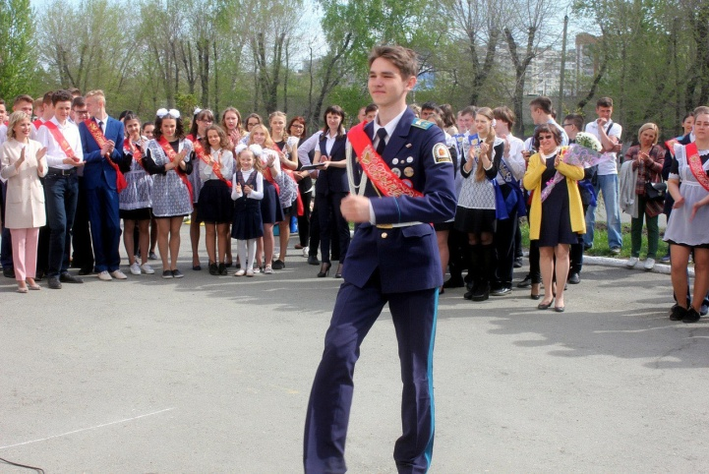

В школе (филиал № 15) прошло ежегодное мероприятие "Триумф года" Дмитрий Витальевич поздравил и наградил учащихся.
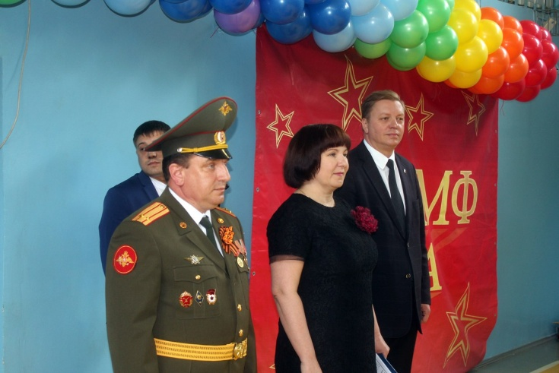 | 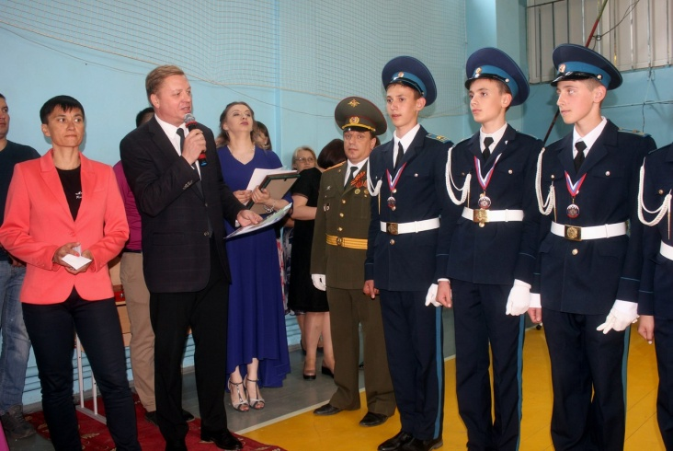
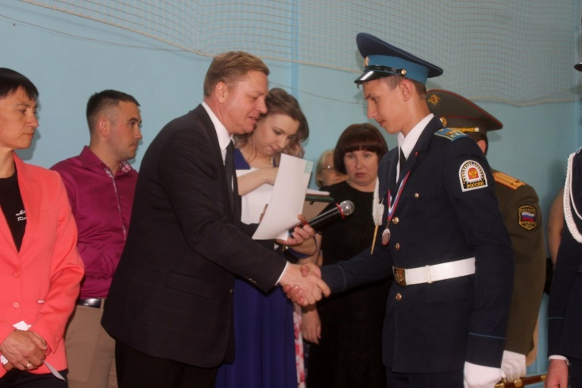 | 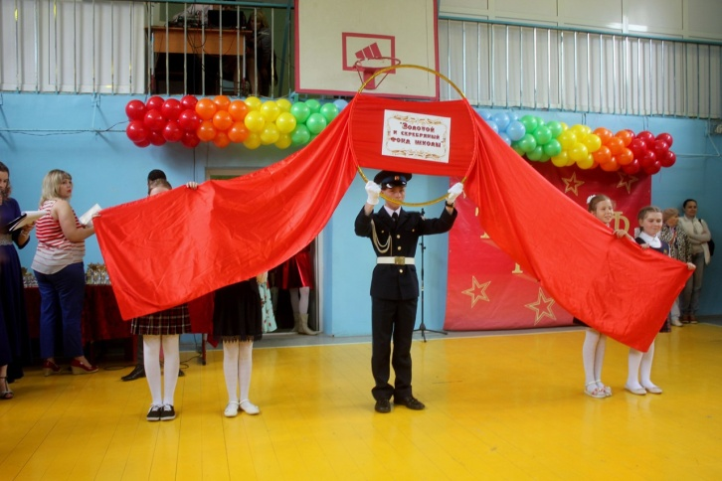

30 мая на ИО № 10 прошли встречи с жителями домов ул. Шаумяна 85, 87, по проекту "Формирование современной городской среды". Дмитрий Витальевич обсудил с жителями домов варианты благоустройства.
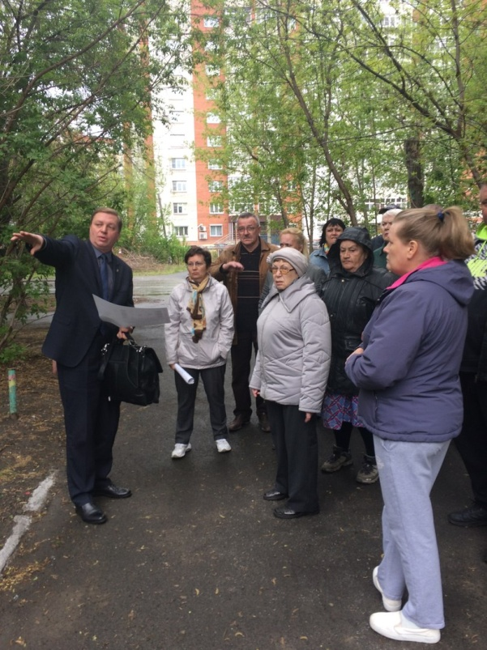 | 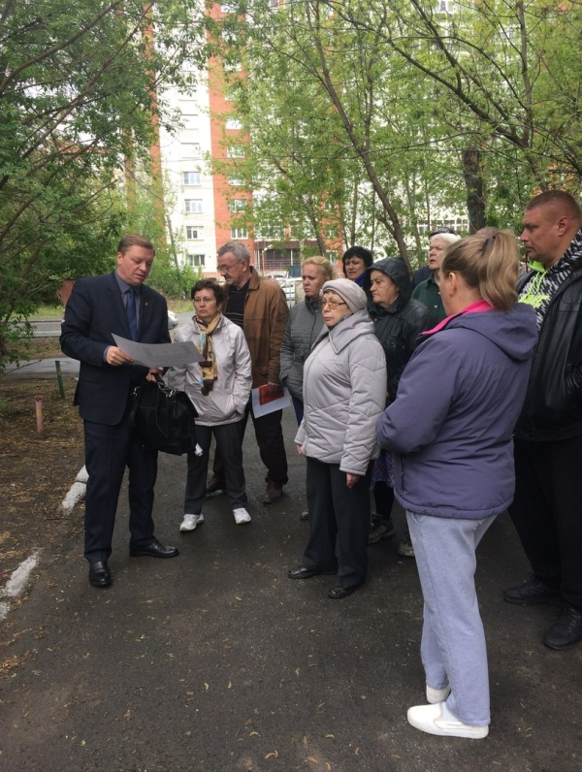

Депутат по избирательному округу №10 Дмитрий Холод лично проверил качество и сроки реализации программы "План первоочередных мероприятий - 2018". В доме по улице Доватора, 14 ведутся работы по замене оконных блоков и ремонту крыльца. В домах по улице Доватора № 20-А и 22-А ремонтируются входные группы, ведутся покраска и штукатурка.
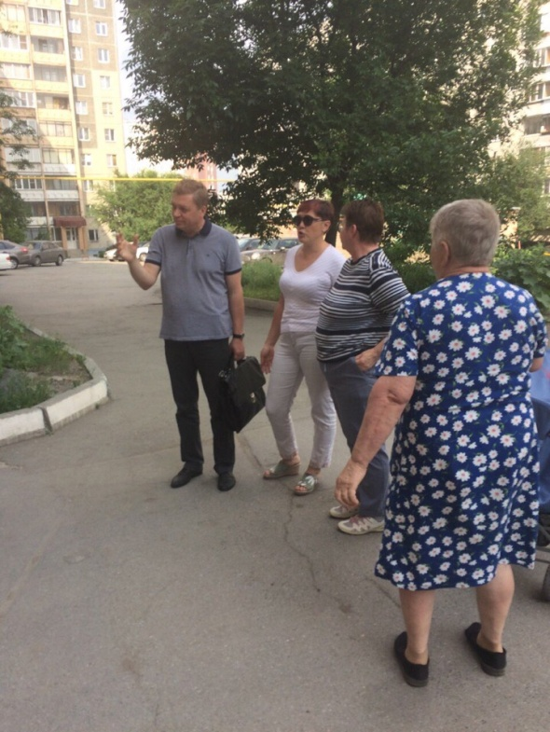 | 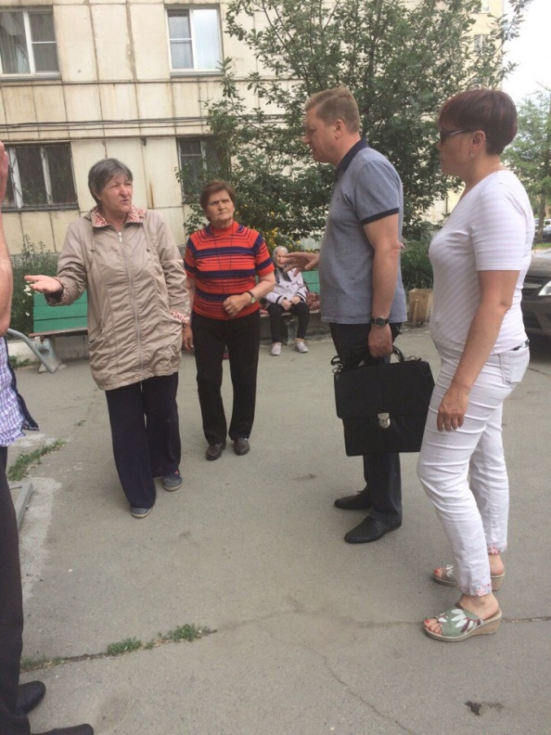

13 августа Депутат Дмитрий Холод поздравил активистку по избирательному округу №10 с Юбилеем Стенникову Людмилу Константиновну.

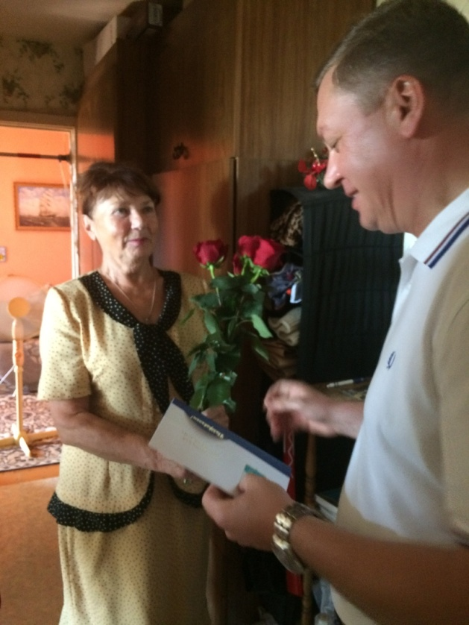 | 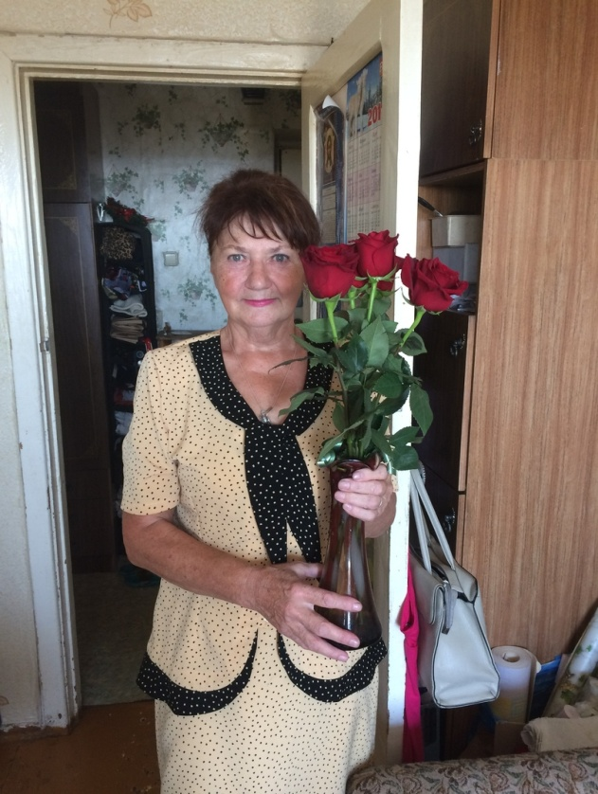
Дмитрий Витальевич Холод Депутат по избирательному округу №10 к Первому Сентября сделал подарок своей любимой Школе (филиал) № 15, в кабинет для ребят начальных классов, установили новые столешницы для парт.
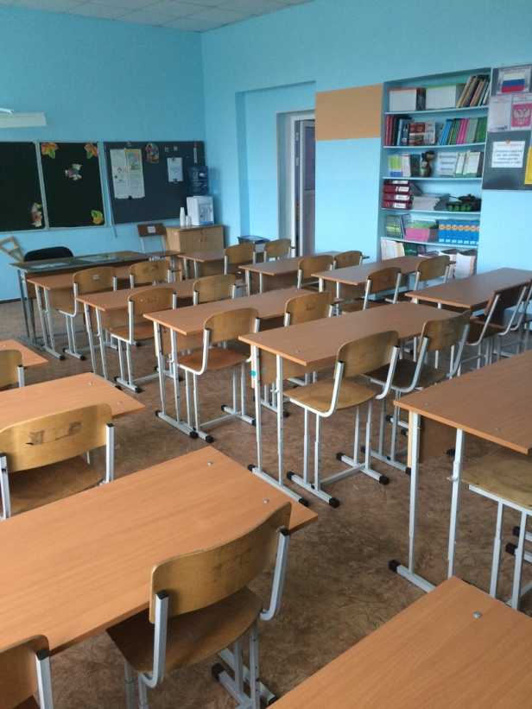 | 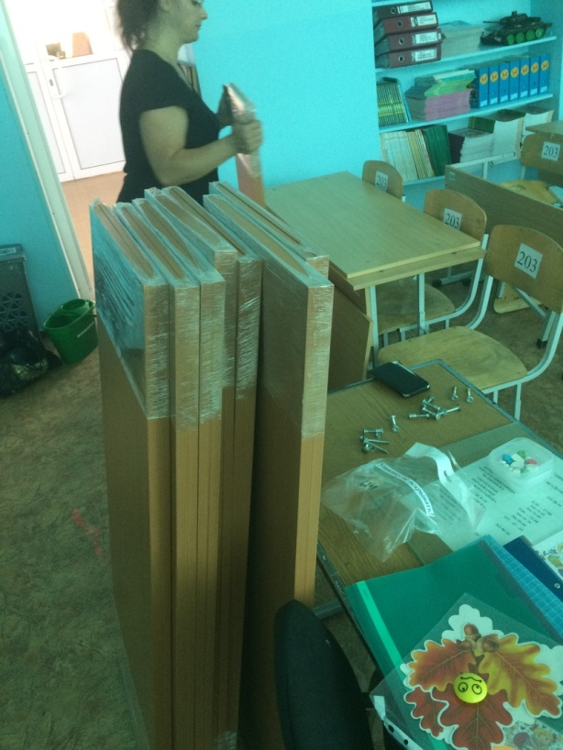

25 октября на территории избирательного округа №10 депутата Дмитрия Витальевича Холода в ходе проверки была произведена срезка асфальта для проведения лабораторных исследований. На адресах ул. Шаумяна 85,87.
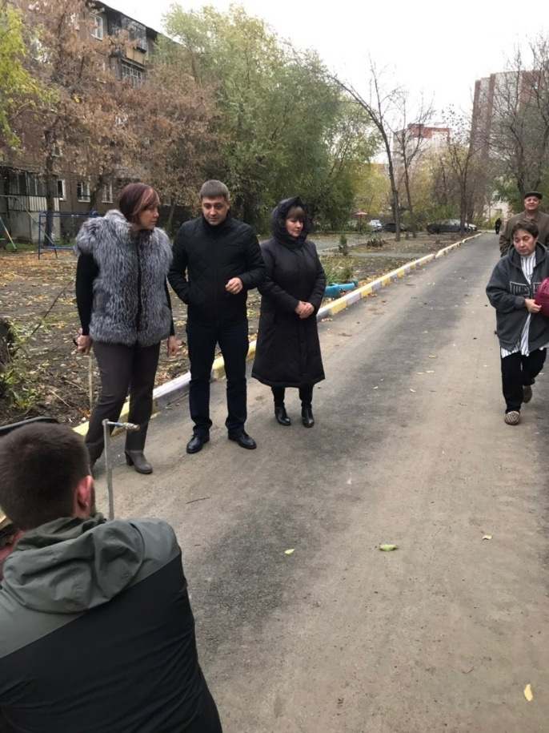 | 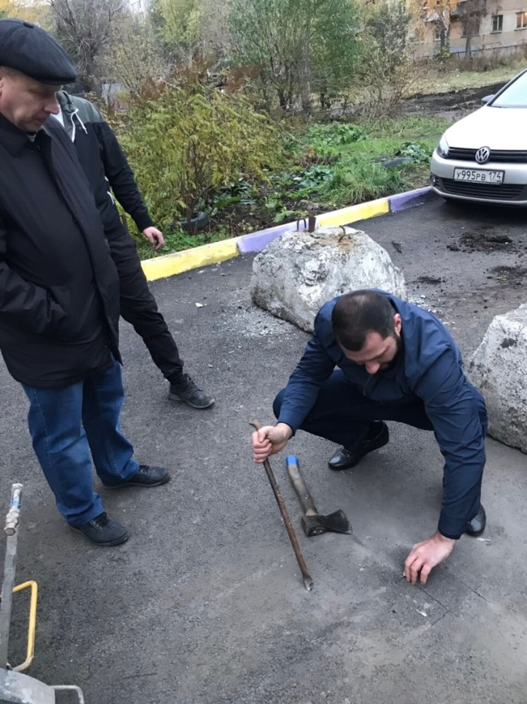

15 ноября депутат избирательного округа №10 Дмитрий Холод провёл прием жителей в Региональной общественной приёмной председателя партии "Единая Россия" Д.А. Медведева.
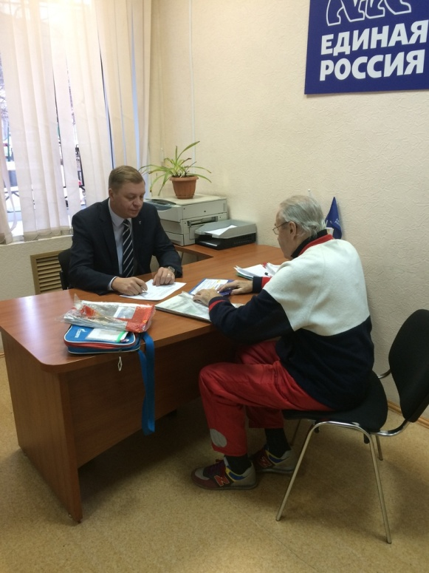 | 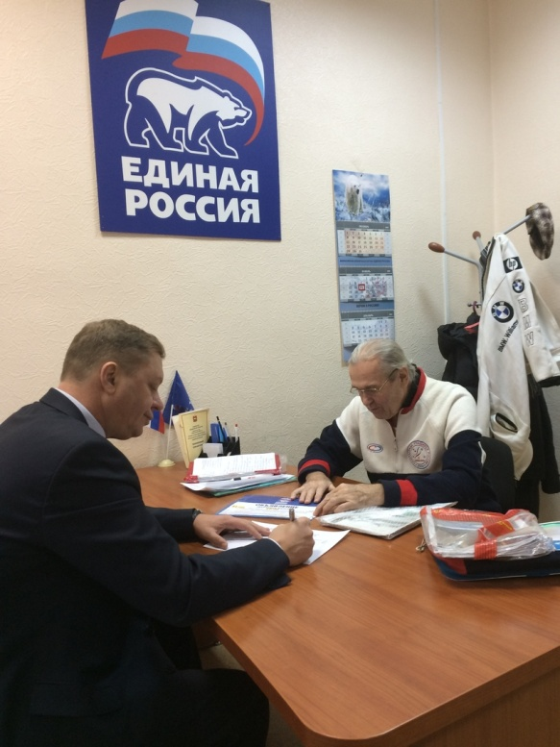

Депутат Челябинской городской Думы Дмитрий Холод и председатель общественной организации "Память сердца. Дети защитников Отечества, погибших в Великой Отечественной Войне" Галина Никифоровна Конева поздравили юбиляров избирательного округа №10.
Подарки и пожелания здоровья, долгих лет жизни, сохранения бодрости духа, внимания со стороны родных и близких от Дмитрия Витальевича получили Баликова Нина Ивановна (80 лет), Иванова Валентина Ивановна (80 лет), Сабитов Рауль Исканедерович (90 лет).

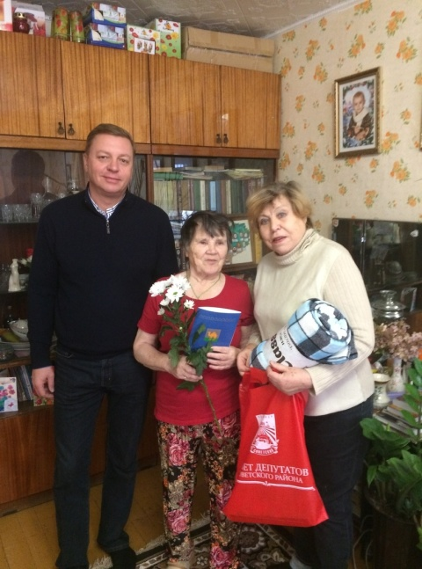 | 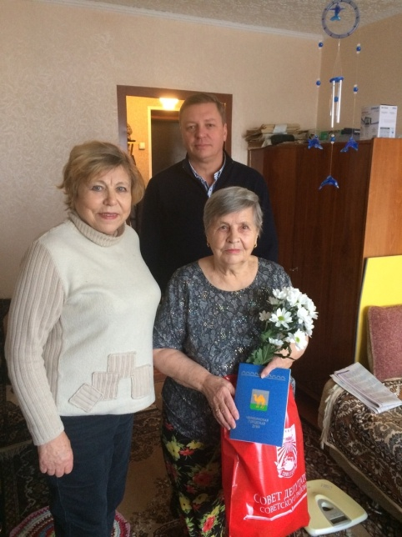 | 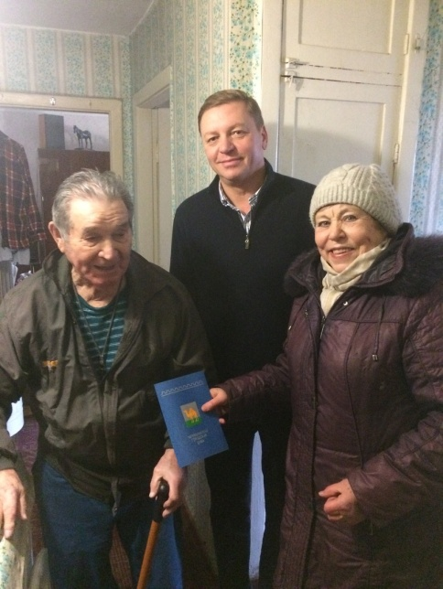

19 декабря координатор проекта партии «Единая Россия» «Городская среда» в Челябинской области, депутат Челябинской городской Думы Дмитрий Витальевич Холод встретился с жителями домов №1, 3, 5 по улице 1-я, 2-ая Окружная. Во встрече приняли участие Глава Советского района Владислав Макаров и его заместитель Евгений Петров. Собравшиеся обсудили межевания придомовой территории, упорядочивание установки ограждения на дворовой территории, а также благоустройство двора. Результатом стало составление плана дальнейших работ.

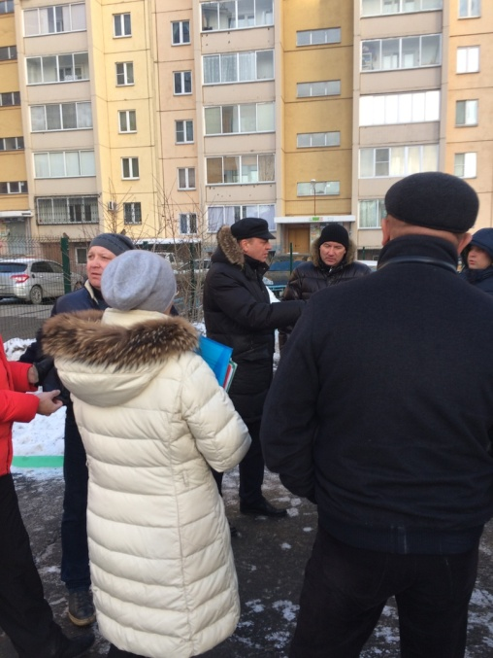 | 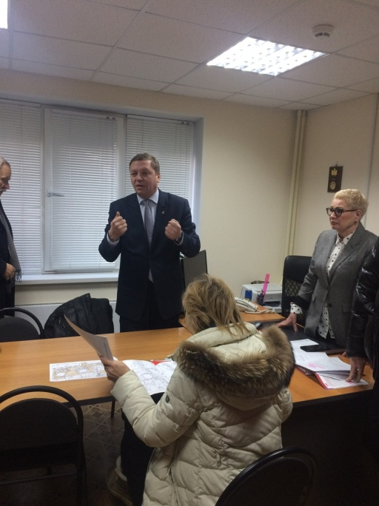 | 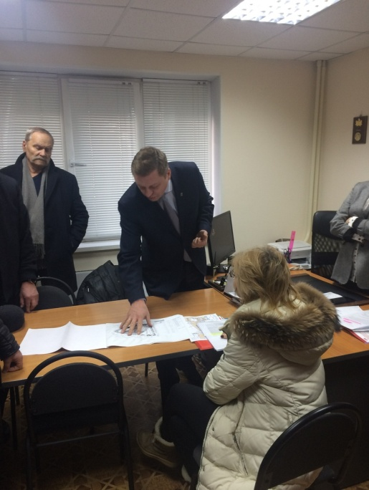

Дмитрий Витальевич каждый год поздравляет Совет ветеранов завода ИМ Колющенко. Добрая традиция так же была проведена и в этом году, Дмитрий Витальевич поздравил ветеранов, подарил подарки и пожелал всего самого наилучшего в Новом 2019 году.
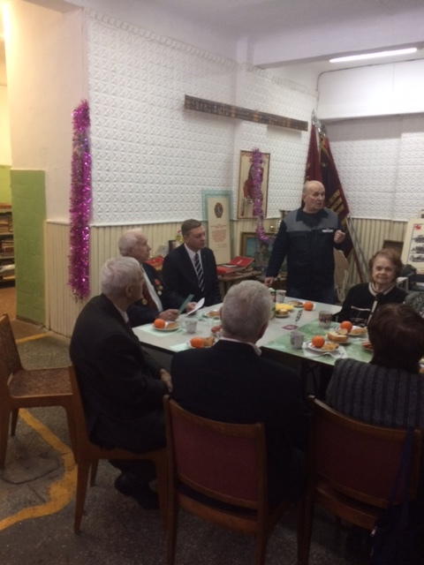 | 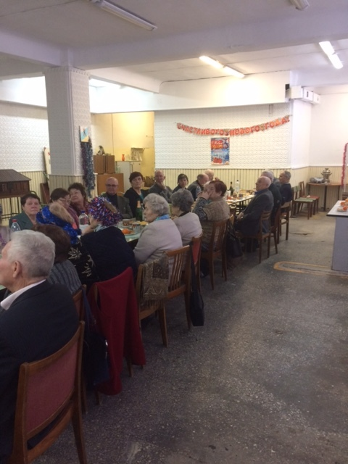
Новогодние праздники продолжаются, Дмитрий Витальевич поздравил активистов, старших по домам своего округа № 10. Мероприятие прошло в теплой, дружественной атмосфере с выступлениями, песнями и конкурсами.
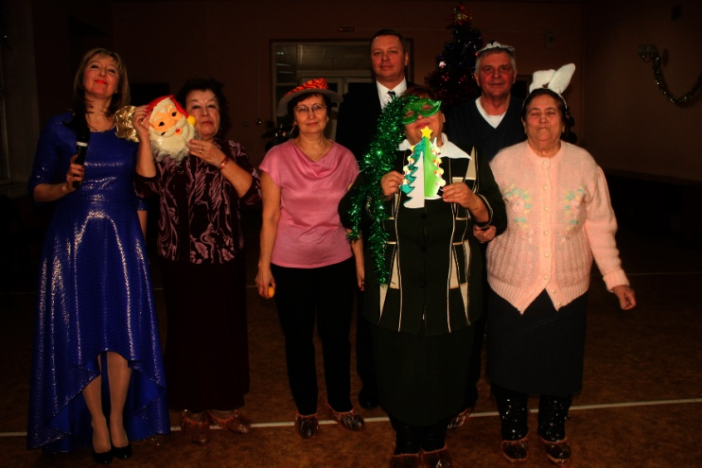 | 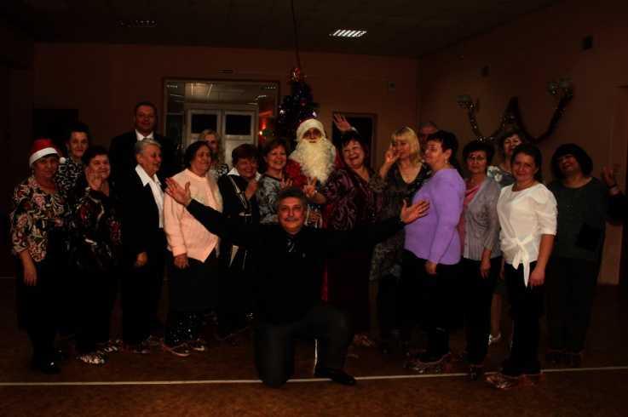

Депутат Челябинской городской Думы Дмитрий Холод подарил маленьким жителям избирательного округа №10 новогодний праздник. Приглашения на ёлку, которая прошла во Дворце Детского творчества, получили, в первую очередь, дети из многодетных семей. Ребят ждали увлекательная игровая программа, весёлый музыкальный спектакль и, конечно же, сладкие подарки от Дмитрия Витальевича.
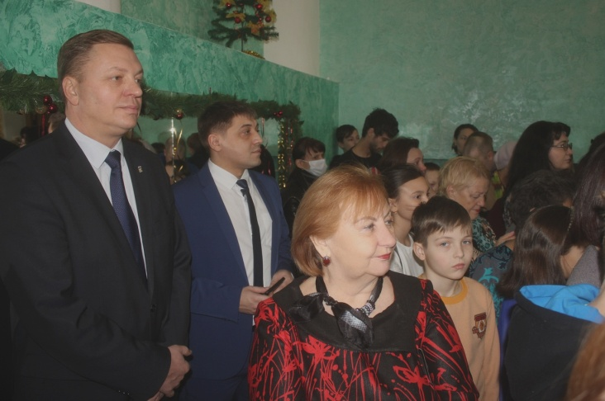 | 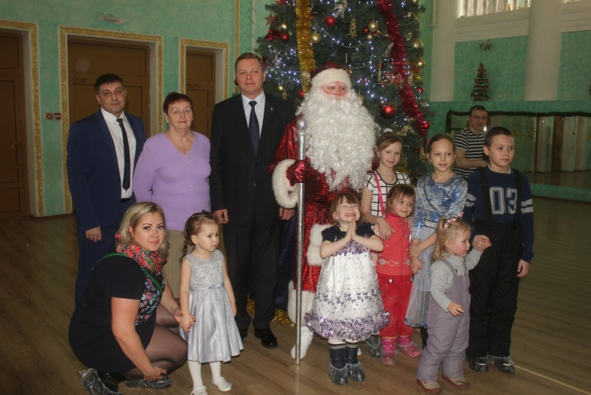
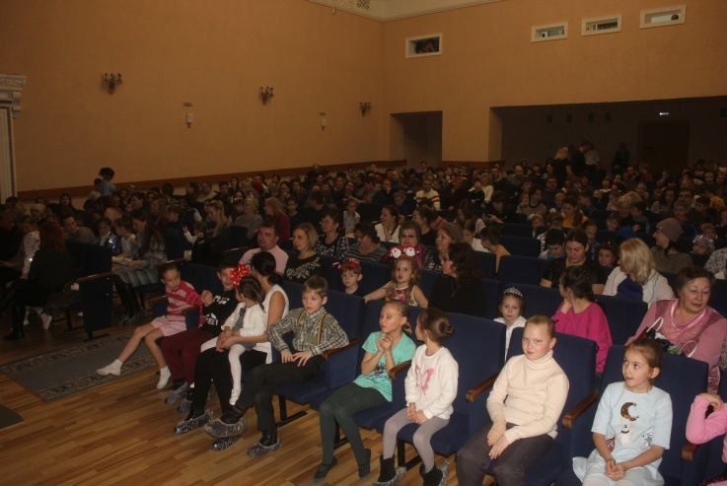 | 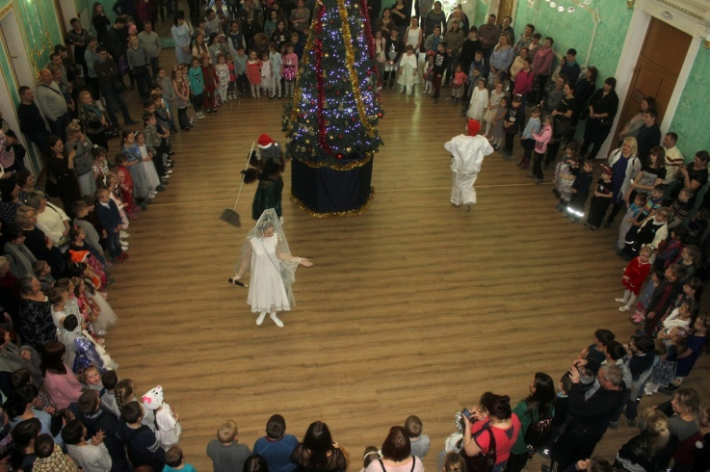

Основные темы, вызывающие вопросы у избирателей и жителей - это:
- жилищно-коммунальное хозяйство;
- работа правоохранительных органов;
- благоустройство.
Хозяйственные мероприятия в округе:
В 2018 году совместно с Администрацией района были выполнены следующие мероприятия:
    - Установлен умный свет в подъездах дома по ул. Доватора 20, 22А
    - Проведена санитарная обрезка деревьев и сухостоя по ул. Шаумяна, 81,83,85,87.
    - Завезена земля для формирования клумб по ул. Доватора, 18.
    - Засыпаны и заасфальтированы ямы во дворе дома по ул. Шаумяна 85, 87
    - Отремонтирован Участок Межквартальной дороги по ул. Шаумяна - Сулимова, от ул. Шаумяна 85 по 89
    - Подрезка сухостоя по ул. Доватора 14, 16, 16А, 20, 22, 22А, 24
    - Проведено благоустройство дворов по ул. Шаумяна 85, 87.
    - Выделены финансовые средства школе №15 (филиал), для закупки спортивного оборудования.
    - В детский сад № 413 выделены финансовые средства для установки ограждений на территории садика.
    - По просьбам жителей установлены полусферы по адресам: ул. Доватора, 18, 20А.
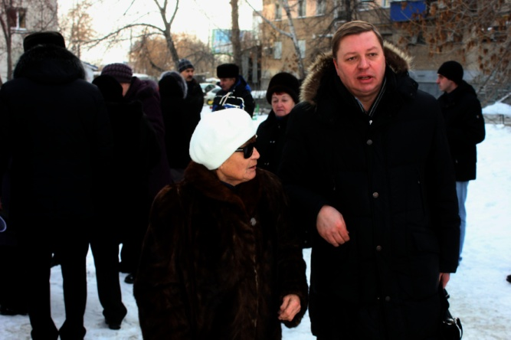 | 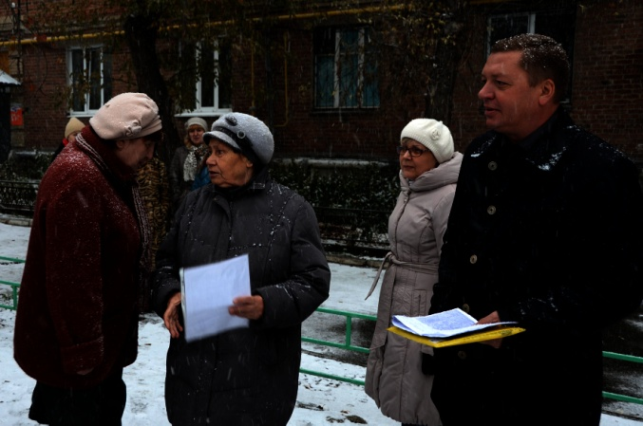

В округе в настоящее время поставлена работа с активом и мониторинг жизнедеятельности избирателей, жителей округа.

